Secretaria Municipal de Educação
E.M.E.B. Professor Vitoldo Alexandre Czech
Diretora: Lucélia Aparecida Gabrielli
Assessora Pedagógica: Maria Claudete T. Gervásio
Assessora Administrativa: Rosane Eva Bucco
Professor (a): Jaqueline Demartini
Disciplina: Inglês
Série/ano: 4º ano Data ...../....../.......
Aluno (a)..................................................................

ATIVIDADE DE INGLÊS - 4º ANO
Catanduvas, June 14th 2021
Today is Monday
Spelling bee - Concurso de ortografia/Soletrando
Na Apostila Aprende Brasil:
- Faça a atividade 3 da página 7.
- Orientações:
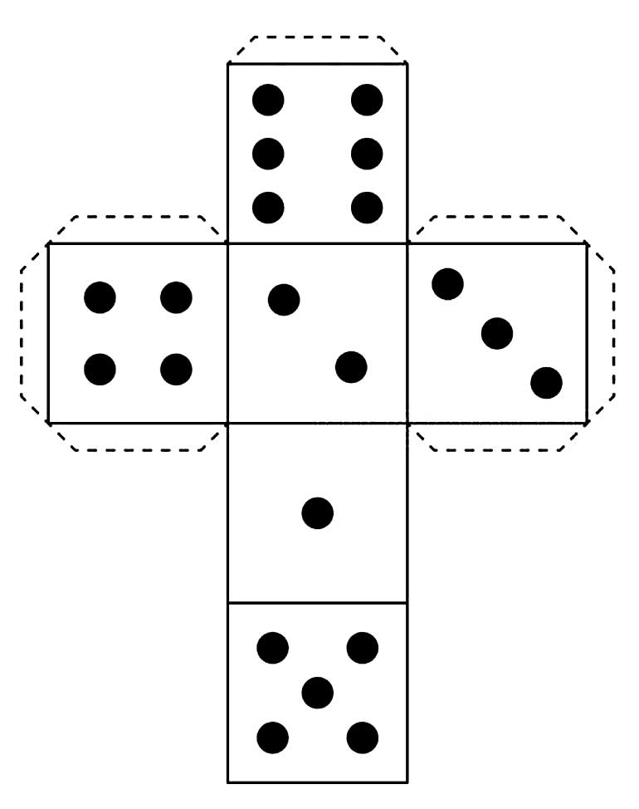
Para o trabalho com a atividade 3 você utilizará o material de apoio do Livro do aluno. Primeiramente,você deverá associar uma palavra a cada casa do tabuleiro, pode ser o nome dos números em Inglês.As palavras podem ser listadas no caderno ou no próprio tabuleiro.Em seguida, você deveráescolher alguém de sua família para jogar contigo, em dupla ou pequenos grupo. Providencie marcadores (pequenas borrachas, apontadores...) e dado (o modelo está abaixo). Para avançar no jogo os participantes devem soletrar a palavra associada à casa onde pararam. Caso consigam permanecem na casa, caso contrário,retornam à casa anterior.

